製剤別比較表（案）
 | 後 発 品 |  |  |  | 標準製剤
会 社 名 | 販売元：株式会社フェルゼンファーマ  製造販売元：辰巳化学株式会社
商 品 名 | 日本薬局方 レバミピド錠  レバミピド錠１００ｍｇ「ＴＣＫ」 |  |  |  | 日本薬局方 レバミピド錠  ムコスタ錠１００ｍｇ
薬 価 | １０．４０ 円 ／１錠 |  |  |  | １０．４０ 円 ／１錠
成 分 名 | レバミピド
規 格 | １錠中レバミピド１００ｍｇ
薬効分類名 | ２３２・消化性潰瘍用剤
効能又は効果 | ○胃潰瘍  ○下記疾患の胃粘膜病変（びらん、出血、発赤、浮腫）の改善  急性胃炎、慢性胃炎の急性増悪期
用法及び用量 | ○胃潰瘍  通常、成人には１回レバミピドとして１００ｍｇを１日３回、朝、夕及び就寝前に経口投与する。  ○下記疾患の胃粘膜病変（びらん、出血、発赤、浮腫）の改善  急性胃炎、慢性胃炎の急性増悪期  通常、成人には１回レバミピドとして１００ｍｇを１日３回経口投与する。
添 加 物 | セルロース、低置換度ヒドロキシプロピルセルロース、ヒドロキシプロピルセルロース、無水ケイ酸、ステアリン酸Ｍｇ、ヒプロメロース、マクロゴール、酸化チタン、カルナウバロウ |  |  |  | 結晶セルロース、ヒドロキシプロピルセルロース、ステアリン酸マグネシウム、ヒプロメロース、マクロゴール6000、酸化チタン
製品の性状 | 白色・フィルムコーティング錠 |  |  |  | 白色・フィルムコート錠
製品の性状 | 直径（mm） | 厚さ（mm） | 重量（mg） | 識別コード | 直径（mm） | 厚さ（mm） | 重量（mg） | 識別コード
製品の性状 | 8.1 | 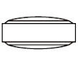  3.5 | 175 |  | 8.1 | 3.4 | 約175
品質再評価 | 再評価結果公示後に公的溶出規格を設定し承認取得 |  |  |  | 品質再評価 ステップ５
標準製剤との  同等性 | 血漿中濃度（健康成人男子、空腹時単回経口投与）  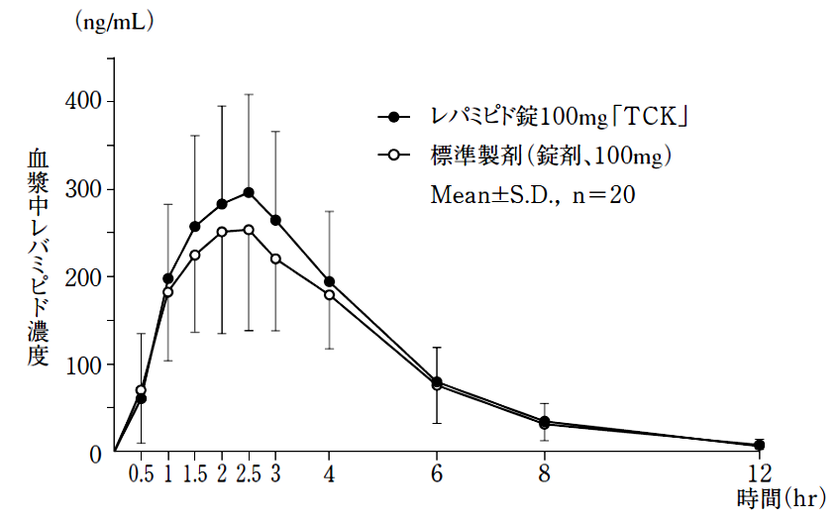
備 考
担当者・連絡先
2025.04

